INDHOLD | BESKRIVELSE
Brobygning | Håndværk og konstruktion
Klassetrin | 7- 10 klasse
Varighed | 2 dage
Overskrift | DIY træbakke
Målgruppe | Elever som vælger faget håndværk og konstruktion
Formål | Prøve at bruge værktøj, læse en tegning i målestoksforhold, se sammenhængen imellem håndværk og matematik, stifte bekendtskab med faglig kommunikation og arbejdsplanlægning
Uddannelser der indgår i opgaven | Tømrer
Folkeskolefag, der indgår i opgaven | Matematik.  Håndværk og design.  Linjefag.
Sværhedsgrad | Svær
Arbejdsmetode | Enkeltvis
Lokalefaciliteter | Værksted med diverse redskaber tilknyttet opgaven
Værktøj og sikkerhedsudstyr (Både det udstyr man behøver og det, der ville være rart at have) | - Sav  - Høvle  - Stangklemmer  - El-bor / skruetrækker  - Blyant  - Lineal  Personligt sikkerhedsudstyr:  Sikkerhedssko  Beskyttelsesbriller  Støvmaske
Materialer (med alternativer) | - (2) 1” (2,54 cm) x4” (10,16 cm) x 8 ft (243,86 cm) fyrrebrædder  - (2) Stilvalg 3-1/4-in (8,255 cm). Center til Center Black Bar Cabinet Træk  - Deltag i kiks  - Trælim  - Hvid maling
Små tips
Hvad gør man hvis det ikke går som man troede?
Sikkerhed | Værktøjslære.
Lærervejledning med råd til undervisningen. Oplægget til eleverne og elevarbejdet med forløbet kan foregå analogt eller digitalt. | SE VIDEO: https://youtu.be/waL6Q7gwTsQ  - Materialer  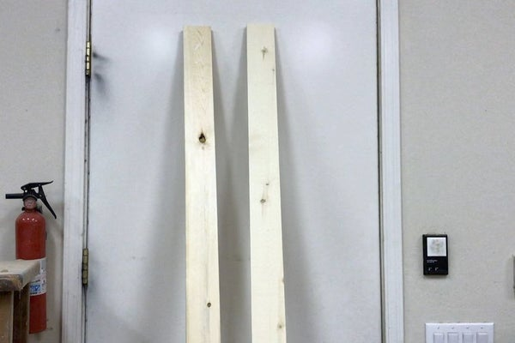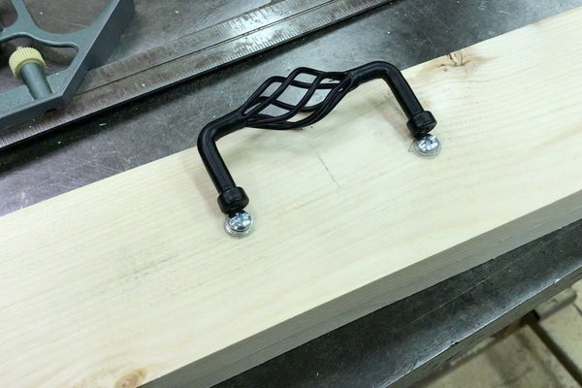  - Værktøj  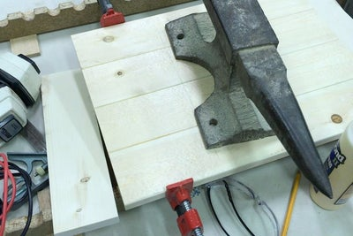  - Skær træet  Du bruger følgende forskellige træsnit til dette projekt:  (4) Bundplader  (2) For- / bagplader  (2) Sideplader  Du skær de nederste plader til kassens indre dimensioner. Dette var cirka 18 " (45,72 cm) langt, og da der var 4 brædder, skær du dem til en bredde på 3" (762 cm) hver for at nå en 12" (30,48 cm) bakkebredde i alt.  Sidepladerne Skær du til 18" (45,72 cm) lang med 3,25" (8,255 cm) bred. De forreste og bagerste plader blev skåret til 12" (30,48 cm) lange plus tykkelsen af de to sideplader. Dette var for at overlappe fronten og bagsiden på toppen af siderne for at opnå et renere udseende.  - Plane, Prep og Montage  Du starter med at høvle alle bundstykker til den ønskede tykkelse. Du venter med at gøre siderne, indtil du ved, hvilke tykkelser de havde brug for. Linje alt op korrekt.  Efter høvling skær du spalterne til sammenføjning af kiks og samles med trælim og kiks. Ved hjælp af stangklemmer holdt du brædderne på plads for at danne bunden af træbakken.  Når den er tør, limer du siderne på.  Mens de tørre, borer du hullerne til håndtagene i for- og bagpanelerne. Håndtagene blev derefter skruet fast, før de endelig blev samlet til resten af bakken.  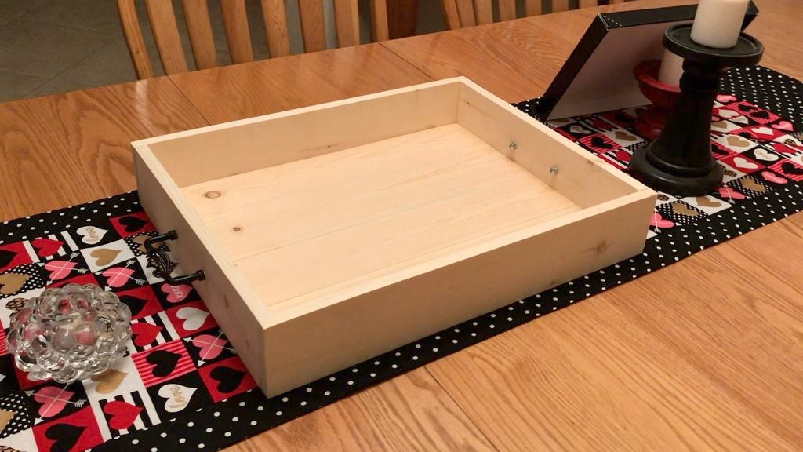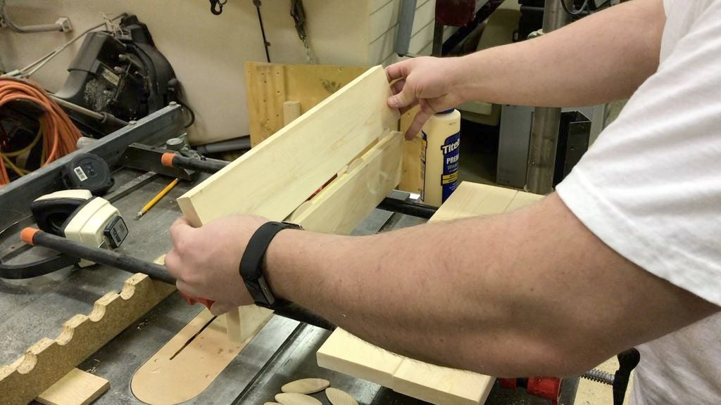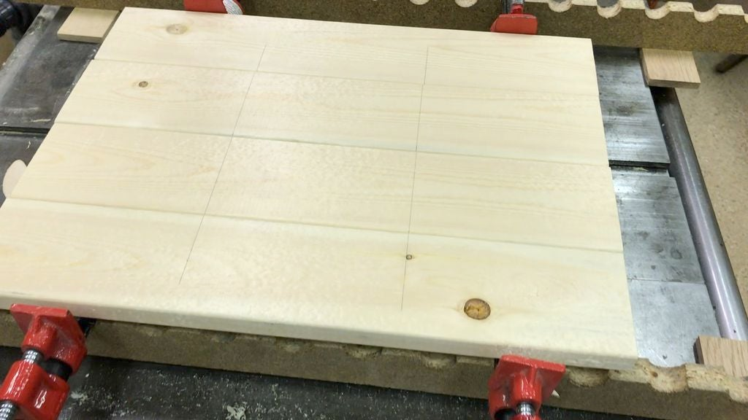  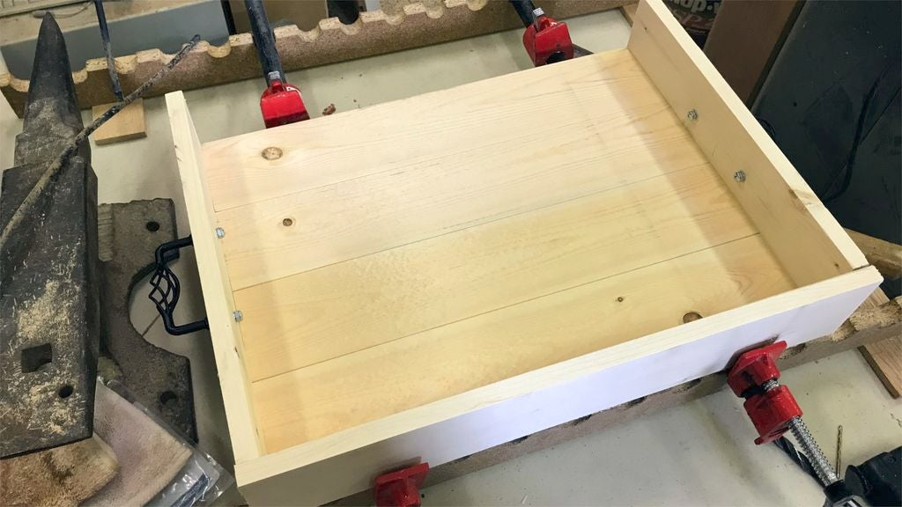  - Færdig  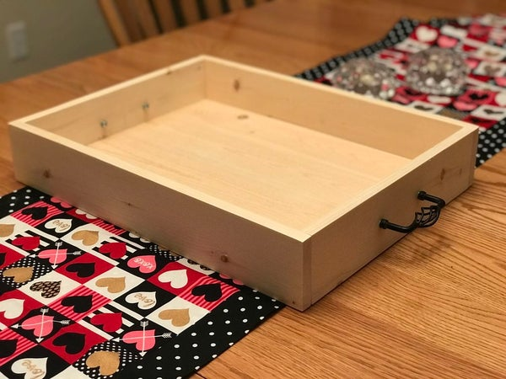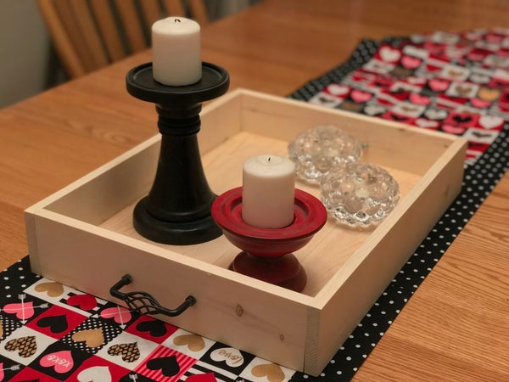
Affaldssortering | Affaldet samles i småt brændbart, med mindre andet er påkrævet.  -og skolen har en anden affaldshåndtering.
Evaluering af forløbet | Skema eller digitalt evalueringsskema ex. Socrative

